Урок 55-56
Тема уроку: Дефекти неводного фарбування
Мета: ознайомити учнів з основними дефектами неводних фарбувань
-знати:
- правильне відшарування фарбової плівки;
- прибирання слідів від щітки;
-погана покривність

Іржаві і темні плями від різних смолистих речовин або мінеральних масел, що не висихають, можуть проступати з нижніх шарів штукатурки. Плями утворюються також у разі застосування в ґрунтувальних сумішах оліф поганої якості. Щоб усунути цей недолік, дефектні ділянки поверхні з іржавими плямами зачищають пемзою і промивають 3%-м розчином соляної кислоти. Після висихання поверхні ці місця покривають двома-трьома шарами шелакового лаку або білої нітроемалевої фарби.
Відшарування фарбової плівки буває при фарбуванні забрудненої поверхні або поверхні, що раніше була пофарбована восковими олійними сумішами. При цьому фарбова плівка після висихання починає лущитись і відставати тонкими пластинками. Щоб усунути цей дефект, плівку зчищають пемзою, а поверхню промивають розчином соди або мильною водою, після чого її остаточно промивають чистою водою, дають повністю просохнути і знову фарбують.
Груба фактур фарбової плівки утворюється при застосуванні погано проціджених фарбувальних сумішей, недостатньо прошліфованому шарі шпаклівки або неправильно виконаному торцюванні. Щоб усунути цей дефект, всю поверхню шліфують пемзою або шліфувальною шкуркою і знову фарбують ретельно, процідженою сумішшю.
Сітка щілин утворюється при фарбуванні поверхні, на якій ще не встиг висохнути шар ґрунтовки. Для усунення цього дефекту поверхню шліфують пемзою або шліфувальною шкуркою і фарбують знову.
Сліди від щітки залишаються на поверхні при фарбуванні її густою фарбою або при поганому розтушовуванні фарбового шару. Щоб уникнути цього, висохлу поверхню шліфують пемзою або шліфувальною шкуркою, очищають від пилу і фарбують сумішшю нормальної в'язкості. Фарбову плівку старанно флейцюють.
Патьоки мають вигляд товстих смут і краплин фарби, які звисають, і утворюються при застосуванні рідкої фарби, особливо при фарбуванні металевих поверхонь. Поверхню, на якій помічені патьоки, після висихання шліфують і фарбують знову.
Зморшки утворюються при поганому розтушовуванні фарбової плівки через нерівномірність її висихання. При цьому плівка на окремих ділянках залишається надмірно товстою. Щоб усунути цей дефект, поверхню шліфують і фарбують.
Стики виникають при швидкому висиханні ділянок поверхні, пофарбованих з деяким інтервалом у часі або при нанесенні вручну фарби, яка швидко сохне. Щоб уникнути цього, поверхню фарбують повторно без перерв у роботі, застосовуючи при цьому механізми.
«Крокодиляча шкіра» виникає при фарбуванні поверхні фарбою, що швидко сохне, на якій не встиг висохнути шар ґрунтовки. Для усунення цього дефекту поверхню шліфують, шпаклюють і фарбують знову.
Пухирі утворюються при фарбуванні по вологій поверхні або товстому набілу. Щоб уникнути цього, фарбову плівку у дефектних місцях зчищають скребачкою. Дають час для висихання поверхні, після чого підготовляють і фарбують її знову.
Погана покривність фарби спостерігається при фарбуванні світлими сумішами по темному ґрунту, колір якого значно відрізняється від кольору фарбувальної суміші, застосуванні рідкої або лесувальної суміші. При фарбуванні погано заґрунтованої поверхні утворюються матові (жухлі) плями. Для усунення цих дефектів поверхню додатково фарбують.
Фарбова плівка довго сохне і дає відлипність при застосуванні оліфи поганої якості або використанні у сумішах пігментів, що затримують висихання олійної плівки (цинкові білила, сієна тощо). При використанні неякісної оліфи поверхню промивають підкисленою холодною водою, висушують і фарбують знову якісною сумішшю. У фарбувальні суміші, до складу яких входять пігменти, здатні затримувати висихання плівки, додають сикатив.

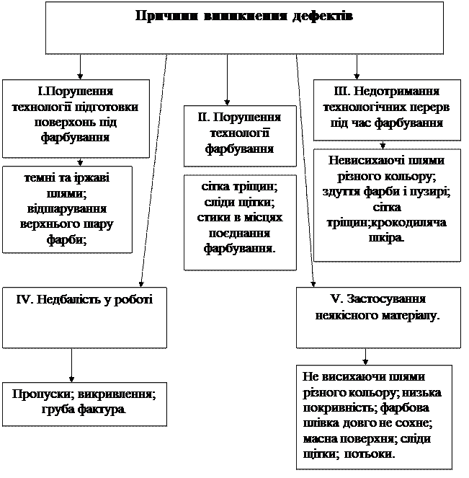
Питання для самоперевірки:
- Спосіб усунення іржавих та темних плям;
- Причини відшарування фарбової плівки?
- Подолання слідів від щітки та патьоків
- Спосіб ліквідації «крокодилячої шкіри» та пухирів
- Законспектувати матеріал уроку. Виконані завдання надіслати на е-пошту-lukianenko74@ukr.net

